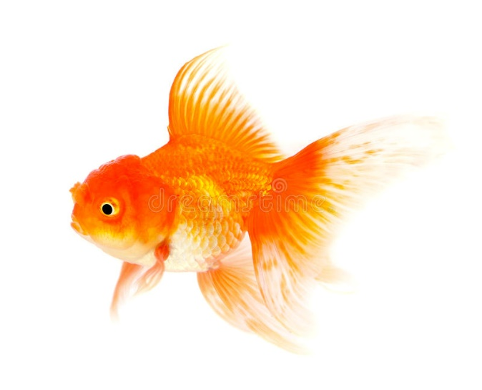

***1.Tipos de peixes tropicais:***

Belonteídos

Caracídeos

Carpas vivíparas

Ciclídeos

Ciprinídeos

Cobídeos

Peixes-gato

***2.Tipos de peixes tropicais:***

* + - * + 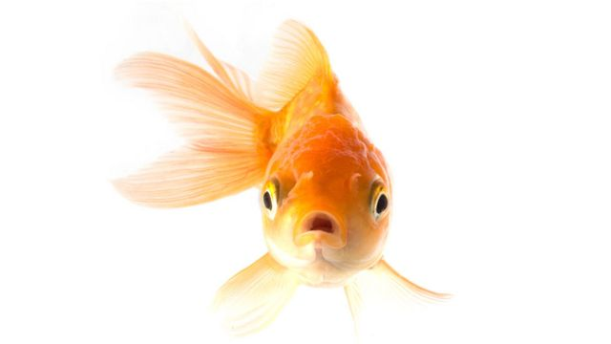Belonteídos
        + Caracídeos
        + Carpas vivíparas
        + Ciclídeos
        + Ciprinídeos
        + Cobídeos
        + Peixes-gato

***3.Tipos de peixes tropicais:***

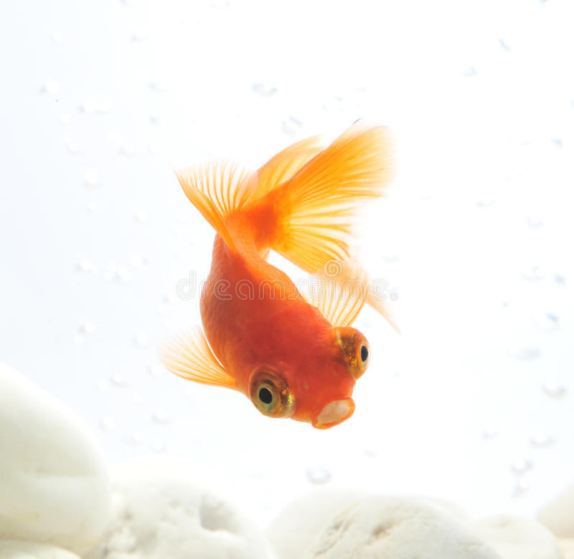

1. Belonteídos
2. Caracídeos
3. Carpas vivíparas
4. Ciclídeos
5. Ciprinídeos
6. Cobídeos
7. Peixes-gato
8. 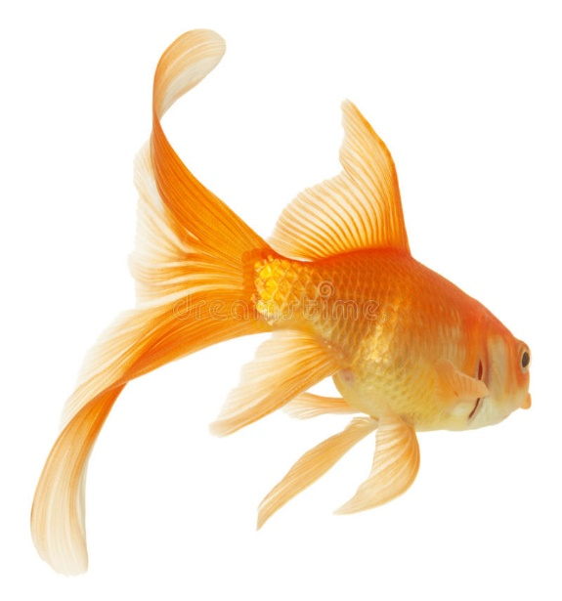***Tipos de peixes tropicais:***
   1. Belonteídos
      1. Peixe-paraíso
      2. Colisa
   2. Carpas vivíparas
      1. Molinésia
      2. Molinésia-negra
   3. Ciclídeos
      1. Escalar
      2. Óscar
      3. 1.3.3.Acará-azul
   4. Ciprinídeos
      1. Barbo-tigre
      2. Barbo-titeia
9. ***Tipos de peixes tropicais:***

I.#1. Belonteídos

I.1.a. Peixe-paraíso

I.1.b. Colisa

I.#2. Carpas vivíparas

I.2.a. Molinésia

I.2.b. Molinésia-negra

I.#3. Ciclídeos

I.3.a. Escalar

I.3.b. Óscar

I.3.c. Acará-azul

I.#4. Ciprinídeos

I.4.a. Barbo-tigre

I.4.b. Barbo-titeia